İstanbul Üniversitesi

Yabancı Diller Yüksekokulu
Öğrenci El Kitabı

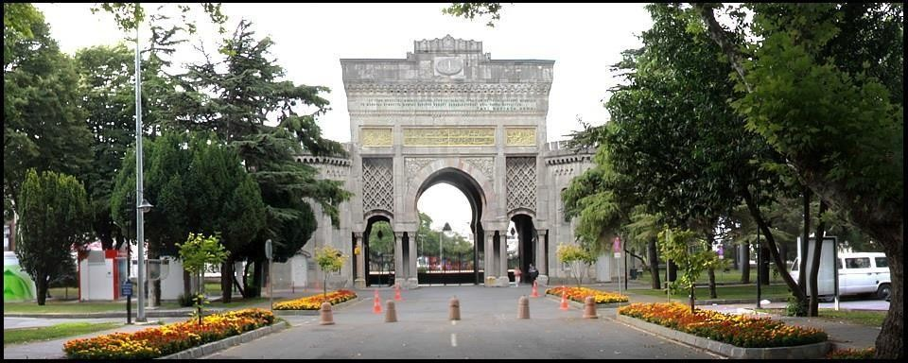

2019-2020
yabancidiller.istanbul.edu.tr

Değerli öğrencimiz, ,

2019-2020 eğitim-öğretim yılında yabancı dil eğitiminizi alacağınız Yabancı Diller Yüksekokulu’na hoş geldiniz. Yüksekokulumuzun yabancı dil hazırlık eğitiminin hedefi öğrencilerimize kendilerini bir yabancı dilde yazılı ve sözlü olarak ifade edebilecekleri ve bu dildeki yayınları izleyerek bilimsel ve teknik gelişmeleri takip edebilecekleri bilgi ve becerilerin kazandırılmasıdır. Bu şekilde, İstanbul Üniversitesi öğrencilerinin, yabancı dili, kültürel ve dilsel öğeleri ile öğrenerek gelecekteki eğitim alanlarında rahatlıkla kullanabilir hale gelmeleri ve meslek yaşamlarında daha iyi iş olanaklarına sahip olabilmeleri amaçlanmaktadır.
Hazırlık sınıfları zorunlu hazırlık ve isteğe bağlı hazırlık sınıfları olmak üzere ikiye ayrılır. Bu ayrım yapılırken fakültelerin bölümlerinin ihtiyaçlarını esas alarak zorunlu hazırlık programı öngörüp öngörmedikleri dikkate alınır.
Zorunlu Hazırlık Sınıfları: Yabancı dil ya da kısmen yabancı dil eğitim ve öğretimi görecek olan öğrenciler zorunlu olarak bir yıl (en az bir yarıyıl) en fazla iki yıl süreyle hazırlık sınıfına devam eder. Bu öğrenciler, zorunlu hazırlık sınıfında öğrenim görmeye başlamadan önce “Yabancı Dil Yeterlilik” ve “Yabancı Dil Seviye Belirleme” sınavlarına alınırlar. Yabancı Dil Yeterlilik Sınavında başarılı olan öğrenciler, doğrudan kendi bölümlerindeki programlara devam etmeye hak kazanırken, başarısız olan öğrenciler Yabancı Dil Seviye Belirleme (İngilizce için) Sınavına girer ve yabancı dil seviyelerine uygun bir hazırlık sınıfında bir ya da iki yarıyıl süresince yabancı dil öğrenimi görürler.

Önemli Not: Zorunlu Hazırlık sınıfını tamamlayan ya da Yabancı Diller Yüksekokulunun düzenlediği Yeterlilik Sınavlarına katılan hazırlık öğrencileri için hazırlık notunun geçerlilik süresi 2 yıldır.

İSTANBUL ÜNİVERSİTESİ ZORUNLU YABANCI DİL HAZIRLIK PROGRAMI ÖNGÖREN FAKÜLTELER VE PROGRAMLARI

FAKÜLTE PROGRAM DİL
Diş Hekimliği Fakültesi | Diş Hekimliği | İngilizce
Eczacılık Fakültesi | Eczacılık Fakültesi (İngilizce) | İngilizce
Edebiyat Fakültesi | Alman Dili ve Edebiyatı | Almanca
Edebiyat Fakültesi | Amerikan Kültürü ve Edebiyatı | İngilizce
Edebiyat Fakültesi | Fransız Dili ve Edebiyatı | Fransızca
Edebiyat Fakültesi | İngiliz Dili ve Edebiyatı | İngilizce
Fen Fakültesi | Astronomi ve Uzay Bilimleri | İngilizce
Fen Fakültesi | Biyoloji | İngilizce
Fen Fakültesi | Fizik | İngilizce
Fen Fakültesi | Matematik | İngilizce
Fen Fakültesi | Moleküler Biyoloji ve Genetik | İngilizce
Hukuk Fakültesi | Hukuk(UOLP-Hamburg Üniversitesi) | Almanca
İktisat Fakültesi | İktisat (İngilizce) | İngilizce
İktisat Fakültesi | Siyaset Bilimi ve Uluslararası İlişkiler | İngilizce
İlahiyat Fakültesi | İlahiyat (İngilizce) | İngilizce
İstanbul Tıp Fakültesi | İstanbul Tıp (İngilizce) | İngilizce
İşletme Fakültesi | İşletme (İngilizce) | İngilizce
Mimarlık Fakültesi | Mimarlık (İngilizce) | İngilizce
Siyasal Bilgiler Fakültesi | Siyaset Bilimi ve Kamu Yönetimi | İngilizce
Siyasal Bilgiler Fakültesi | Siyaset Bilimi ve Uluslararası İlişkiler | İngilizce
Siyasal Bilgiler Fakültesi | Siyaset Bilimi ve Uluslararası İlişkiler (%100 İngilizce) | İngilizce
Su Bilimleri Fakültesi | Su Bilimleri Mühendisliği | İngilizce

İsteğe Bağlı Hazırlık Sınıfları: Bu sınıflarda, okumaya hak kazandıkları bölümlerde yabancı dil hazırlık sınıfı zorunlu tutulmayan öğrenciler kendi tercihleri ile öğrenim görürler.
İsteğe bağlı hazırlık programları belirlenirken de fakülte ve yüksekokulların, bölümlerinin ihtiyaçlarını esas alarak İsteğe bağlı yabancı dil hazırlık programı öngörüp öngörmedikleri dikkate alınır.

İSTANBUL ÜNİVERSİTESİ İSTEĞE BAĞLI YABANCI DİL HAZIRLIK PROGRAMI ÖNGÖREN FAKÜLTELER/YÜKSEKOKULLAR VE PROGRAMLARI
FAKÜLTE PROGRAM DİL
Edebiyat Fakültesi | Felsefe | İngilizce
Edebiyat Fakültesi | Türk Dili ve Edebiyatı | İngilizce
Edebiyat Fakültesi | Türk Dili ve Edebiyatı (İ.Ö) | İngilizce
Hukuk Fakültesi | Hukuk | İngilizce
Hukuk Fakültesi | Hukuk (İ.Ö.) | İngilizce
İletişim Fakültesi | Gazetecilik | Almanca
İletişim Fakültesi | Gazetecilik | Fransızca
İletişim Fakültesi | Gazetecilik | İngilizce
İletişim Fakültesi | Halkla İlişkiler ve Tanıtım | Almanca
İletişim Fakültesi | Halkla İlişkiler ve Tanıtım | Fransızca
İletişim Fakültesi | Halkla İlişkiler ve Tanıtım | İngilizce
İletişim Fakültesi | Radyo, Televizyon ve Sinema | Almanca
İletişim Fakültesi | Radyo, Televizyon ve Sinema | Fransızca
İletişim Fakültesi | Radyo, Televizyon ve Sinema | İngilizce
Ulaştırma ve Lojistik Fakültesi | Ulaştırma ve Lojistik | İngilizce

DERS KİTAPLARI

Tüm seviyeler için yıl boyunca kullanılacak olan kitapların listesi eğitim-öğretim yılının ilk günü ilan edilir. İsteyen öğrencilerimizin bütün ders materyalini Yabancı Diller Yüksekokulunda ilgili yayın evi tarafından açılacak olan satış noktasından indirimli olarak satın almaları mümkündür.

SINAVLAR
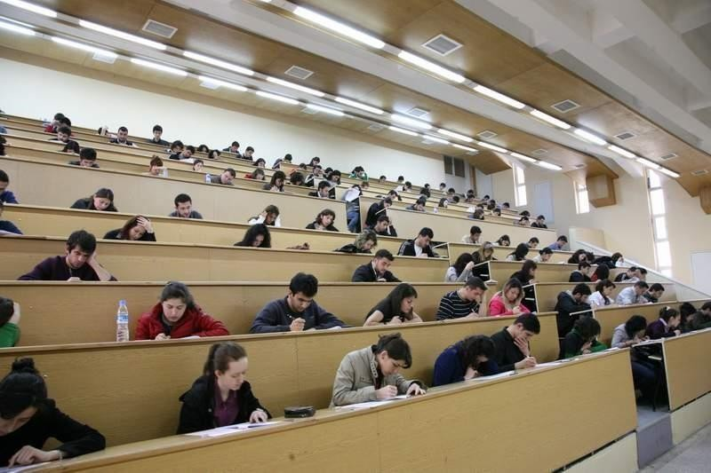

Sınav takvimi için http://yabancidiller.istanbul.edu.tr/tr/content/ogrenci/hazirlik#title153189517100 51 adresine gidiniz.

Hazırlık Yeterlilik Sınavı
Üniversitemize kabul edilen öğrencilerin yabancı dil seviyesi, kelime, dilbilgisi, okuma ve yazma becerilerinin ölçüldüğü Hazırlık Yeterlilik Sınavı ile değerlendirilmektedir. Bu sınav, güz yarıyılının başında ve sonunda gerçekleştirilmektedir ve çoktan seçmelidir.
Hazırlıktan muaf olabilmek için alınması gereken asgari puan Türkçe ve İsteğe Bağlı Hazırlık Öngören Bölümler için 60/100. Diğer Zorunlu Hazırlık Öngören Bölümler için 70/100’tir.

Hazırlık Türkçe Birimi
İÜYÖS ve diğer yollarla üniversitemize yerleşen ve Türkçesi A1 veya A2 seviyesinde olan öğrenciler en fazla dört yarıyıl zorunlu Türkçe hazırlık sınıfına devam edebilir. Türkçesi B1 veya B2 seviyesinde olanlar kayıt hakkı kazandığı programa devam edebilir. Bu öğrenciler en geç programın üçüncü eğitim ve öğretim yılının başına kadar Türkçe seviyesini en az C1 seviyesine yükselttiğini belgelemelidir. Bu süre sonunda Türkçesi hâlâ B1 veya B2 seviyesinde olanlar dil seviyesini C1 seviyesine çıkarıncaya kadar eğitim ve öğretimine devam edemez. Bu şartlar, yurt dışındaki bir Türk lisesinden veya Türkiye’deki bir liseden mezun olan yabancı uyruklu öğrenciler için de geçerlidir. Yurtdışında Türk Lisesi’nde okuyan yabancı uyruklu öğrenciler İÜYÖS ve Yatay Geçiş ile geldiği takdirde Türkçeden muaf tutulmaz.
Muafiyet için geçerli olan belgeler:
- İstanbul Üniversitesi Yabancı Diller Yüksekokulu tarafından yapılan yeterlilik sınavları
- Türkiye’de bağlı bulunan üniversitelere bağlı dil merkezleri
- Yurt dışında Yunus Emre Kültür Merkezi tarafından gerçekleştirilen sınavlardan alınan belgeler

Alınan yeterlilik belgeleri, alındıkları tarihten itibaren 2 yıl boyunca geçerlidir.

YÖS sınavıyla üniversitemize yerleşen Türkiye Cumhuriyeti vatandaşları Türkçe bilgilerini okulumuzda yapılan yeterlilik sınavı ile veya yukarıda belirtilen yerlerden alabilecekleri belgelerle belgelemek zorundadır.

Yabancı uyruklu öğrencilerin İngilizce Yeterlilik Sınavına girebilmeleri için Türkçe Yeterlilik Sertifikasına sahip olmaları ya da İstanbul Üniversitesi Yabancı Diller Yüksekokulu tarafından yapılan yeterlilik sınavlarından muaf olmaları gerekmektedir.

Yurt dışındaki Türk liselerinden alınan diplomalar geçerli değildir.

Özel kurslar tarafından verilen yeterlilik belgeleri kabul edilmemektedir.

Seviye Belirleme Sınavı (İngilizce için)

Hazırlık sınıfları okulun başladığı ilk hafta (bu yıl 30 Eylül 2019 saat 10.00’da (Süleymaniye/Yabancı Diller Yüksekokulunda) yapılan sınavın sonucuna göre uygun seviyelerde sınıflara yerleştirilir.

Almanca Seviyeleri .

  - Başlangıç (Grundstufe)
  - Orta (Mittelstufe)
  - İleri (Oberstufe)

Fransızca Seviyeleri .

- A1 Başlangıç Seviyesi (Niveau Débutant)
- A2 İleri Başlangıç Seviyesi (Niveau Pré-Intermédiaire)
- B1 Orta Seviye (Niveau Intermédiare)
İngilizce Seviyeleri .

- A1 (Elementary),
- A2 (Pre-intermediate)
- B1 (Intermediate)
Türkçe Seviyeleri .

- A(Temel Düzey)
- B(Orta Düzey)
- C(İleri Düzey)

Dil Seviyeleri  Dil | Program | .  Haftalık Ders Saati
FR/ALM | Tüm Seviyeler | 25
TR | Tüm Seviyeler | 20
İNG A1 25
İNG A2 – B1 20

3 Kısa Sınavlar
Her yarıyılda iki kısa sınav uygulanır. Bu sınavlar Almanca/Fransızca/ İngilizce dilbilgisi ve kelime bilgisini ölçen bölümlerden oluşur. Türkçe için 1 kısa sınav uygulanmaktadır.

Ara Sınavlar

Her yarıyılda iki ara sınav (Türkçe için 2 ara sınav) uygulanmaktadır. Bu sınavlar yazma, okuma, dinleme ve konuşma becerilerinin değerlendirilmesi amacıyla uygulanmaktadır.
Ara Sınavlar beş bölümden oluşmaktadır:

  - Dinleme (Boşluk doldurma ve/veya çoktan seçmeli, soruya cevap verme ve doğru-yanlış )
  - Okuma (ana fikri anlama soruları, detayları anlama ve soru cevaplama, ima edilen, satır arası okuma becerilerini anlama, okunan parçadaki bir sözcüğün anlamını tahmin etme, vs.)
  - Yazma (başlangıç seviyesinde bir paragraf yazma, paragraftaki boş bölümleri tamamlama, boşluk doldurma, seviyeye göre kompozisyon yazımı)
  - Konuşma (verilen bir konu, resim ya da sorularla ilgili belli bir süre konuşma)

Bitirme Sınavı

Bu sınav tüm akademik yıl boyunca edindiğiniz yazma, okuma, dinleme, dilbilgisi ve kelime bilgisi konularındaki gelişiminizin değerlendirilmesi amacıyla uygulanmaktadır. Sınav, yazılı ve sözlü olmak üzere iki ayrı oturumda gerçekleştirilmektedir ve çoktan seçmelidir.

Bitirme Sınavı beş bölümden oluşmaktadır:
    - Dinleme (çoktan seçmeli)
    - İngilizce/Almanca/Fransızca dil kullanımı (çoktan seçmeli, eşleştirme, cümle tamamlama, diyalog, vs.)
    - Okuma (çoktan seçmeli)
    - Yazma (kompozisyon)
    - Konuşma

* Türkçe Hazırlık sınıflarında diğer dillerin hazırlık sınıflarının aksine her yarıyılda bir Bitirme sınavı düzenlenmektedir ve sınav klasik sınav şeklindedir.

Bütünleme Sınavı
Bitirme sınavına gir(e)meyen, ya da sınavda başarısız olan öğrencilerin girdiği sınavdır. Bitirme sınavı ile aynı biçim ve kapsamdadır ve değerlendirmede bu sınavın yerine geçer.

Devam Zorunluluğu

Derslerin %80’ine katılmış olma zorunluluğu vardır. Devam zorunluluğunu yerine getirmeyen öğrenciler yılsonu bitirme ve bütünleme sınavlarına katılma hakkını kaybeder.

Öğretim Elemanının Derse Gelmemesi
Öğretim elemanı dersin ilk 15 dakikası içinde sınıfa gelmemişse, öğrenciler durumu ilgili Birim Koordinatörüne veya Yüksekokul Müdürlüğüne haber vermekle yükümlüdürler. Bu durumda ilgili Birim Koordinatörü yoklamayı alır ve dersin telafisi ileri bir tarihte yapılır.

Devamsız ve Başarısız Öğrenciler İçin
Yabancı Dil Eğitim Öğretiminde Uyulacak Esaslar Hakkındaki Yönergesi uyarınca;
Yabancı dil yeterlilik sınavını sonucuna göre muaf olanlar ile yabancı dil hazırlık sınıfına devam edip birinci yarıyıl sonunda yapılan yabancı dil yeterlilik / yılsonunda yapılan bitirme veya bütünleme sınavında başarılı olan öğrenciler, yabancı dille verilen ön lisans ve lisans öğretim programına devam etmeye hak kazanır.
Hazırlık sınıfının ikinci yarıyılı sonunda yapılan bitirme, bütünleme ve eğitim- öğretim yılı başında yapılan yabancı dil yeterlilik sınavında başarılı olamayan öğrenci, yabancı dil bilgisini kendi imkânlarıyla geliştirerek, güz veya bahar yarıyılı yabancı dil yeterlilik sınavlarının birinden başarılı olduğu takdirde, girmeye hak kazandığı yabancı dille verilen ön lisans veya lisans öğretim programına devam edebilir.
Başarısız olan öğrencilerin hazırlık sınıfını 2.sene tekrarlama hakkı vardır.(Türkçe hazırlık ve İngilizce hazırlık okumak zorunda olan öğrencilerin toplam 2 yıl hazırlık okuma hakları vardır.) Öğrenci eski öğrenci statüsüne girdiğinde devam zorunluluğu kalkmaktadır.
İki sene üst üste başarısız olan öğrenciler bölümle ilişiği kesilerek ÖSYM’ye başvurarak hazırlığı olmayan bölümlere geçme hakkını kullanabilirler. Fakat okudukları bölümlerin Türkçe programlarının olması gerekir.

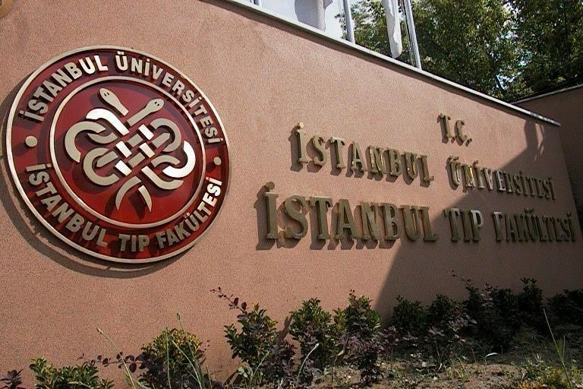
Sağlık Raporu
İstanbul Üniversitesi Öğrenci Sağlık İşleri ve Hastalık Raporları Yönetmeliği uyarınca;
Devam ve sınav hakkı gibi konularda, Mediko Sosyal Merkezleri, Üniversite Hastaneleri, Eğitim ve Araştırma Hastaneleri, Askeri Hastaneler, SGK Anlaşması olan Özel Sağlık Kurumları ve Aile Sağlığı Merkezlerinden alınan raporlar geçerlidir. Alınan raporlar Yüksekokulumuz Yönetim kurulunca mazeret olarak kabul edilir. Geçerli raporu olan öğrencinin raporlu olduğu süre içinde yapılan ve bu nedenle giremediği ara sınavlar yerine mazeret sınavlarına girme hakkı tanınır. Kısa sınavların mazereti yoktur. Mazeret sınavı, ilgili Yönetim Kurulu tarafından belirlenen günde yapılır. Raporlu olunan süre içinde girilen sınavlar geçersiz sayılır.
Öğrenciler aldıkları hastalık raporlarını, verildiği tarihten itibaren en geç 5 gün içinde, ilgili Yükseköğretim Kurumunun Öğrenci İşleri Bürosuna bir dilekçe ekinde teslim etmek ya da faks ile bildirmek zorundadırlar.

Yabancı Diller Yüksekokulu Web Adresi http://yabancidiller.istanbul.edu.tr/ adresinden yüksekokulumuzda yapılacak tüm sınavların tarihlerine, güncellenmiş bilgilere ve yapılacak etkinliklerin duyurularına ulaşabilirsiniz.
Her türlü sorunuz için e-posta adresimiz: lang@istanbul.edu.tr

Telefon Numaraları Santral
0212 440 00 00

Dâhili
Öğrenci Bürosu: 26106 / 26110 / 26122 / 26125
Sekreterlik: 26008
Evrak Kayıt: 26102
Güvenlik: 26108

Faydalı Bağlantılar

İÜ Öğrenci İşleri Daire Başkanlığı: http://ogrenci.istanbul.edu.tr/

İÜ Öğrenci Otomasyon Sistemi: http://aksis.istanbul.edu.tr/

İÜ Sağlık Kültür ve Spor Daire Başkanlığı: http://sks.istanbul.edu.tr/

İÜ Kariyer Geliştirme Merkezi: http://kariyer.istanbul.edu.tr/

İÜ Uluslararası Akademik İlişkiler Kurulu: http://uaik.istanbul.edu.tr/

İÜ Merkez Kütüphane: http://kutuphane.istanbul.edu.tr/

İÜ Basın ve Halkla İlişkiler Müdürlüğü: http://unibasin.istanbul.edu.tr/

